Đề thi Violympic Toán lớp 5 vòng 12 năm 2016 - 2017
Bài 1: Bức tranh bí ấn
Các cặp giá trị bằng nhau là:
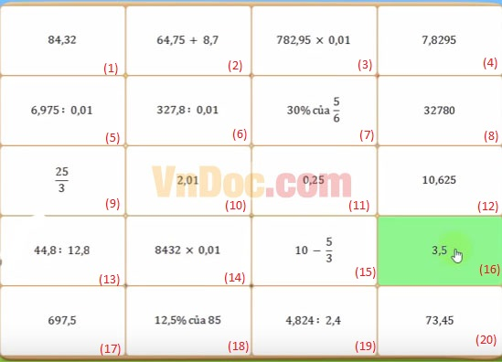
1 =...; ...=...; ...=...; ...=...; ...=...; ...=...
Bài 2: Đừng để điểm rơi
Câu 1: Diện tích lớp học khoảng:
A) 40km²
B) 34,1
C) 40 dm²
D) 40m²
Câu 2: Trong một phép trừ, hiệu kém só trừ 287,16 đơn vị và bằng 1/4 số trừ. Tìm hiệu trong phép trừ đó?
A) 7,179
B) 1148,64
C) 287,16
D) 95,72
Câu 3: Cho 4 tấn 8kg =... kg. Số thích hợp điền vào chỗ chấm là:
A) 4008
B) 48
C) 4800
D) 4080
Câu 4: Trong các số thập phân sau, số thích hợp để điền vào chỗ chấm của phép so sánh 8,1 <... < 8,2 là:
A) 8,2
B) 8,10
C) 8,12
D) 8,21
Câu 5: Sau khi giảm giá 25% thì giá một chiếc xe đạp là 757500 đồng. Hỏi giá ban đầu một chiế xe đạp là bao nhiêu?
A) 760000
B) 950000
C) 943750
D) 1010000
Câu 6: Một cửa hàng định giá mua bằng 75% giá bán. Hỏi nếu cửa hàng mua một mặt hàng với giá 4500000 đồng thì sẽ bán mặt hàng đó với giá bao nhiêu?
A) 327500
B) 6000000
C) 3375000
D) 600000
Câu 7: Có 60 bông hoa, trong đó có 12 bông màu hồng, 20 bông màu vàng, 13 bông màu tím và 15 bông màu trắng. Như vậy 25% số bông hoa trong 60 bông hoa trên có màu?
A) Trắng
B) Vàng
C) Hồng
D) Tím
Câu 8: Mẹ sinh con năm mẹ 28 tuổi. Hiện nay tuổi con bằng 1/3 tuổi mẹ. Hỏi trước đây 4 năm con bao nhiêu tuổi?
A) 14
B) 10
C) 42
D) 18
Câu 9: Khi nhân một số tự nhiên với 325 do sơ suất một học sinh đã viết nhầm vị trí chữ số hàng đơn vị và chữ số hàng chục của số 325 cho nhau nên kết quả tìm được tăng lên 7506 đơn vị. Tìm tích đúng của phép nhân đó?
A) 89350
B) 90350
C) 90250
D) 278
Bài 3: Mười hai con giáp
Câu 1: Trung bình mỗi tháng, một cô công nhân làm được 480 sản phẩm. Do cải tiến kĩ thuật, năng suất tăng lên 25% nên một tháng cô công nhân đó làm được.... sản phẩm.
Câu 2: 25% diện tích căn phòn là 5,25m2. Diên tích toàn căn phòng đó là:...m²
Câu 3: Trong một phép trừ, số bị trừ lớn hơn hiệu là 25,72 và gấp 2,4 lần số trừ. Tìm số trừ? (Nhập kết quả dưới dạng số thập phân gọn nhất).
Câu 4: Tổng hai số là 0,7 thương hay số là 0,75. Tìm hiệu hai số?
Câu 5: Tìm tổng của tất cả các số chẵn có bốn chữ số khi chia cho 5 dư 2. Tổng cần tìm là:...
Câu 6: Một cửa hàng sau khi bán đi 450kg gạo thì số gạo còn lại bằng 37,5% số gạo cửa hàng có. Hỏi lúc ban đầu cửa hàng đó có bao nhiêu kilogam gạo?
Câu 7: Tổng của hai số bằng 9,75. Nếu số hạng thứ nhất gấp lên 2 lần và số hạng thứ hai gấp lên 5 lần thì tổng mới là 36,9. Tìm số hạng thứ hai?
Câu 8: Khi nhân một số thập phân với 20,5 bạn Hoa đã quên mất chữ số 0 ở số 20,5 nên tích tìm được là 72,75. Tìm tích đúng của phép nhân đó?
Câu 9: Giá tiền một bộ sách giáo khoa lớp 5 là 208000 đồng. Nhân ngày 1 tháng 6 cửa hàng giảm giá 10%. Hỏi mua hai bộ sách giáo khoa lớp 5 phải trả bao nhiêu tiền?
Câu 10: Tìm số thập phân biết nếu dịch dấu phẩy của số đó sang phải một chữ số ta được số lẻ bé nhất có ba chữ số khác nhau. Số thập phân đó là:
Đáp án và hướng dẫn giải Đề thi Violympic Toán lớp 5 vòng 12
Bài 1: Bức tranh bí ấn
1 = 14; 2 = 20; 3 = 4; 5 = 17 6 = 8; 7 = 11; 9 = 15; 10 = 19; 12 = 13; 16 = 18
Bài 2: Đừng để điểm rơi
Câu 1: D Câu 6: B
Câu 2: D Câu 7: A
Câu 3: A Câu 8: B
Câu 4: C Câu 9: B
Câu 5: D
Bài 3: Mười hai con giáp
Câu 1: 600
Câu 2: 21
Câu 3: 71,728
Câu 4: 0,1
Câu 5: 9899100
Câu 6: 720
Câu 7: 5,8
Câu 8: 596,55
Câu 9: 374400
Câu 10: 10,3

